高三物理自学园地——光学
光的直线传播．光的反射
一、光源
1．定义：能够自行发光的物体．
2．特点：光源具有能量且能将其它形式的能量转化为光能，光在介质中传播就是能量的传播．
二、光的直线传播
1．光在同一种均匀透明的介质中沿直线传播，各种频率的光在真空中传播速度：C＝3×10⁸m/s；
各种频率的光在介质中的传播速度均小于在真空中的传播速度，即 v<C。
说明：
① 直线传播的前提条件是在同一种介质，而且是均匀介质。否则，可能发生偏折。如从空气进入水中（不是同一种介质）；“海市蜃楼”现象（介质不均匀）。
② 同一种频率的光在不同介质中的传播速度是不同的。不同频率的光在同一种介质中传播速度一般也不同。在同一种介质中，频率越低的光其传播速度越大。根据爱因斯坦的相对论光速不可能超过C。
③ 当障碍物或孔的尺寸和波长可以相比或者比波长小时，发生明显的衍射现象，光线可以偏离原来的传播方向。
④ 近年来（1999-2001年）科学家们在极低的压强（10-9Pa）和极低的温度（10-9K）下，得到一种物质的凝聚态，
光在其中的速度降低到17m/s，甚至停止运动。
2．本影和半影
（l）影：影是自光源发出并与投影物体表面相切的光线在背光面的后方围成的区域．
（2）本影：发光面较小的光源在投影物体后形成的光线完全不能到达的区域．
（3）半影：发光面较大的光源在投影物体后形成的只有部分光线照射的区域．
（4）日食和月食：人位于月球的本影内能看到日全食，位于月球的半影内能看到日偏食，位于月球本影的延伸区域（即“伪本影”）能看到日环食．当地球的本影部分或全部将月球反光面遮住，便分别能看到月偏食和月全食．
具体来说：若图中的P是月球，则地球上的某区域处在区域A内将看到日全食；处在区域B或C内将看到日偏食；处在区域D内将看到日环食。若图中的P是地球，则月球处在区域A内将看到月全食；处在区域B或C内将看到月偏食；由于日、月、地的大小及相对位置关系决定看月球不可能运动到区域D内，所以不存在月环食的自然光现象。
3.用眼睛看实际物体和像
用眼睛看物或像的本质是凸透镜成像原理：角膜、水样液、晶状体和玻璃体共同作用的结果相当于一只凸透镜。发散光束或平行光束经这只凸透镜作用后，在视网膜上会聚于一点，引起感光细胞的感觉，通过视神经传给大脑，产生视觉。
①图中的S可以是点光源，即本身发光的物体。
S
S /
②图中的S也可以是实像点（是实际光线的交点）或虚像点（是发散光线的反向延长线的交点）。
③入射光也可以是平行光。
以上各种情况下，入射光线经眼睛作用后都能会聚到视网膜上一点，所以都能被眼看到。
三、光的反射
1.反射现象：光从一种介质射到另一种介质的界面上再返回原介质的现象．
2.反射定律：反射光线跟入射光线和法线在同一平面内，且反射光线和人射光线分居法线两侧，反射角等于入射角．
3.分类：光滑平面上的反射现象叫做镜面反射。发生在粗糙平面上的反射现象叫做漫反射。镜面反射和漫反射都遵循反射定律．
4.光路可逆原理：所有几何光学中的光现象，光路都是可逆的．
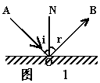四．平面镜的作用和成像特点
（1）作用：只改变光束的传播方向，不改变光束的聚散性质．
（2）成像特点：等大正立的虚像，物和像关于镜面对称．
(3)像与物方位关系:上下不颠倒,左右要交换
光的折射、全反射
一、光的折射
1．折射现象：光从一种介质进入另一种介质，传播方向发生改变的现象．
2．折射定律：折射光线、入射光线跟法线在同一平面内，折射光线、入射光线分居法线两侧，入射角的正弦跟折射角的正弦成正比．
3．在折射现象中光路是可逆的．
二、折射率
1．定义：光从真空射入某种介质,入射角的正弦跟折射角的正弦之比,叫做介质的折射率．
注意：指光从真空射入介质．
2．公式：n=sini/sinγ，折射率总大于1．即n＞1．
3.各种色光性质比较：红光的n最小，ν最小，在同种介质中（除真空外）v最大，λ最大，从同种介质射向真空时全反射的临界角C最大，以相同入射角在介质间发生折射时的偏折角最小（注意区分偏折角和折射角）。
4．两种介质相比较，折射率较大的叫光密介质，折射率较小的叫光疏介质．
三、全反射
1．全反射现象：光照射到两种介质界面上时，光线全部被反射回原介质的现象．
2．全反射条件：光线从光密介质射向光疏介质，且入射角大于或等于临界角．
3．临界角公式：光线从某种介质射向真空（或空气）时的临界角为C，则sinC=1/n=v/c
四、棱镜与光的色散
1.棱镜对光的偏折作用
一般所说的棱镜都是用光密介质制作的。入射光线经三棱镜两次折射后，射出方向与入射方向相比，向底边偏折。（若棱镜的折射率比棱镜外介质小则结论相反。）
作图时尽量利用对称性（把棱镜中的光线画成与底边平行）。
由于各种色光的折射率不同，因此一束白光经三棱镜折射后发生色散现象，在光屏上形成七色光带（称光谱）（红光偏折最小，紫光偏折最大。）在同一介质中，七色光与下面几个物理量的对应关系如表所示。
色光 | 红橙黄绿蓝靛紫
折射率 | 小大
偏向角 | 小大
频率 | 小小
速度 | 大小
2.全反射棱镜
横截面是等腰直角三角形的棱镜叫全反射棱镜。选择适当的入射点，可以使入射光线经过全反射棱镜的作用在射出后偏转90º（右图1）或180º（右图2）。要特别注意两种用法中光线在哪个表面发生全反射。
3.玻璃砖
所谓玻璃砖一般指横截面为矩形的棱柱。当光线从上表面入射，从下表面射出时，其特点是：
⑴射出光线和入射光线平行；⑵各种色光在第一次入射后就发生色散；⑶射出光线的侧移和折射率、入射角、玻璃砖的厚度有关；⑷可利用玻璃砖测定玻璃的折射率。
4.光导纤维
全反射的一个重要应用就是用于光导纤维（简称光纤）。光纤有内、外两层材料，其中内层是光密介质，外层是光疏介质。光在光纤中传播时，每次射到内、外两层材料的界面，都要求入射角大于临界角，从而发生全反射。这样使从一个端面入射的光，经过多次全反射能够没有损失地全部从另一个端面射出。
五、各光学元件对光路的控制特征
（1）光束经平面镜反射后，其会聚（或发散）的程度将不发生改变。这正是反射定律中“反射角等于入射角”及平面镜的反射面是“平面”所共同决定的。
（2）光束射向三棱镜，经前、后表面两次折射后，其传播光路变化的特征是：向着底边偏折，若光束由复色光组成，由于不同色光偏折的程度不同，将发生所谓的色散现象。
（3）光束射向前、后表面平行的透明玻璃砖，经前、后表面两次折射后，其传播光路变化的特征是；传播方向不变，只产生一个侧移。
（4）光束射向透镜，经前、后表面两次折射后，其传播光路变化的特征是：凸透镜使光束会聚，凹透镜使光束发散。
质量检测
一、选择题(本题包括10小题,共40分.每小题给出的四个选项中,有的只有一个选项正确,有的有多个选项正确.全部选对的得4分,选对但不全的得2分,错选或不选的得0分)
1.下列现象中属于光的干涉现象的是( )
A.天空出现彩虹
B.肥皂泡在阳光照射下呈现彩色条纹
C.阳光通过三棱镜形成彩色光带
D.光线通过一个极窄的缝呈现明暗相间的条纹
解析:A、C为光的色散现象，D为光的衍射.
答案:B
2.红光和紫光相比( )
A.红光光子的能量较大；在同一种介质中传播时红光的速度较大
B.红光光子的能量较小；在同一种介质中传播时红光的速度较大
C.红光光子的能量较大；在同一种介质中传播时红光的速度较小
D.红光光子的能量较小；在同一种介质中传播时红光的速度较小
解析:红光的频率比紫光的频率小，由E=hν可知红光的能量比紫光小，据此可排除选项A、C；红光在介质中的折射率比紫光在介质中的折射率小，由可知在同一种介质中红光的传播速度比紫光的大，所以B选项正确，D选项错误.
答案:B
3.在没有月光的夜间，一个池面较大的水池底部中央有一盏灯(可看做点光源)，小鱼在水中游动，小鸟在水面上方飞翔.设水中无杂质，且水面平静，则下面的说法中正确的是( )
A.小鱼向上方水面看去，看到的亮点的位置与鱼的位置无关
B.小鱼向上方水面看去，看到的亮点的位置与鱼的位置有关
C.小鸟向下方水面看去，看到的亮点的位置与鸟的位置无关
D.小鸟向下方水面看去，看到的亮点的位置与鸟的位置有关
解析:小鱼通过水面看灯是反射成像，不同位置射入鱼眼的反射光线不同，但反射光线的延长线交于一点，即为“平面镜”成的像.而鸟看灯是折射成像，鸟在不同位置射入鸟眼的折射光线不同，折射光线的延长线在不同位置交于不同点，故选项A、D对.
答案:AD
4.现代物理学认为，光和实物粒子都具有波粒二象性.下列事实中突出体现波动性的是( )
A.一定频率的光照射到锌板上，光的强度越大，单位时间内锌板上发射的光电子就越多
B.肥皂液是无色的，吹出的肥皂泡却是彩色的
C.质量为10^{－3} kg、速度为10^{－2} m/s的小球，其德布罗意波波长约为10^{－23} m，不过我们能清晰地观测到小球运动的轨迹
D.人们常利用热中子研究晶体的结构，因为热中子的德布罗意波长与晶体中原子间距大致相同
解析:一定频率的光照射到锌板上，光的强度越大，单位时间内锌板上发射的光电子就越多，反映的是光电效应规律，体现光的粒子性，A错误；C项是单个物体的低速运动，也不能突出体现波动性，C错误；B、D正确.
答案:BD
5.下表给出了一些金属材料的逸出功.
材料 | 铯 | 钙 | 镁 | 铍 | 钛
逸出功(10^{－19} J) | 3.0 | 4.3 | 5.9 | 6.2 | 6.6
现用波长为400 nm的单色光照射上述材料，能产生光电效应的材料最多有(普朗克常量h=6.6×10^{－34} J·s，光速c=3.0×10⁸ m/s)( )
A.2种 B.3种 C.4种 D.5种
解析:设入射光子的能量为E、频率为ν、波长为λ，则存在E=hν和c=λν，两式联立代入数据可得E=4.95×10^{－19} J.由此可见，波长为400 nm的单色光可以使表中铯、钙两种金属发生光电效应.
答案:A
6.两个偏振片紧靠在一起，将它们放在一盏灯的前面以致没有光通过.如果将其中的一片旋转180°，在旋转过程中，将会产生下列哪一种现象( )
A.透过偏振片的光强先增强，然后又减弱到零
B.透过的光强先增强，然后减弱到非零的最小值
C.透过的光强在整个过程中都增强
D.透过的光强先增强，再减弱，然后又增强
解析:当两偏振片的偏振方向相同时，透过两偏振片的光强最强，当两偏振片的偏振方向垂直时，通过两偏振片的光强最弱，理想情况下可以认为是零.现在通过两偏振片的光强为零，说明两偏振片的偏振方向是互相垂直的.当其中一个偏振片转过180°的过程中，两偏振片的偏振方向由互相垂直到互相平行再到互相垂直，所以通过两偏振片的光强由零增强到最强再减弱到零，即选项A正确.
答案:A
7.一束激光以入射角i=30°照射液面，其反射光在固定的水平光屏上形成光斑B，如图14-1所示.如果反射光斑位置向左移动了2 cm，说明液面高度( )
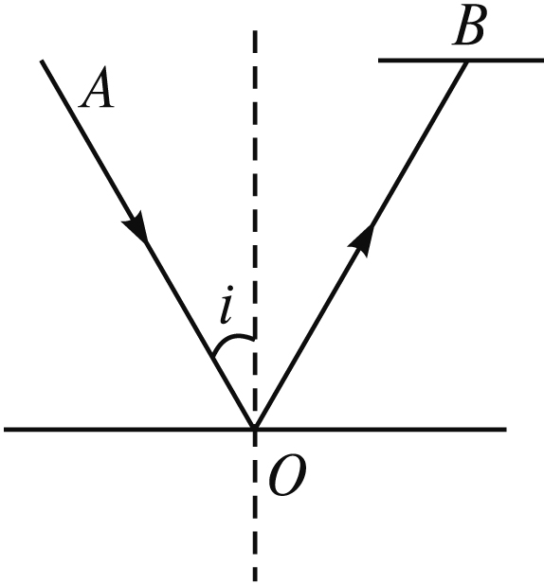
图14-1
A.上升了 B.上升了 C.下降了 D.下降了
解析:由题图可知，若光斑左移2 cm，则液面上升
答案:B
8.已知能使某金属产生光电效应的极限频率为ν₀，则( )
A.当用频率为2ν₀的单色光照射该金属时，一定能产生光电子
B.当用频率为2ν₀的单色光照射该金属时，所产生的光电子的最大初动能为hν₀
C.当照射光的频率大于ν₀时，若ν增大，则逸出功增大
D.当照射光的频率ν大于ν₀时，若ν增大一倍，则光电子的最大初动能也增大一倍
解析:由爱因斯坦光电效应方程E_{km}=hν－W、逸出功W=hν₀知，当入射光频率为2ν₀时，一定能产生光电子，其最大初动能E_{km}=2hν₀－hν₀=hν₀，故A、B正确，D错误；逸出功与金属材料有关，与入射光频率无关，故C错.
答案:AB
9.如图14-2所示为一块透明的光学材料的剖面图，在其上建立直角坐标系xOy，设该光学材料的折射率沿y轴正方向均匀减小.现有一束单色光a从原点O以某一入射角θ由空气射入该材料内部，则单色光a在该材料内部可能的传播途径是图14-3中的( )
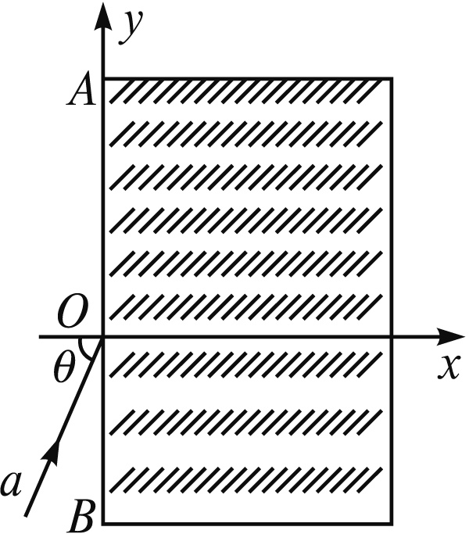
图14-2
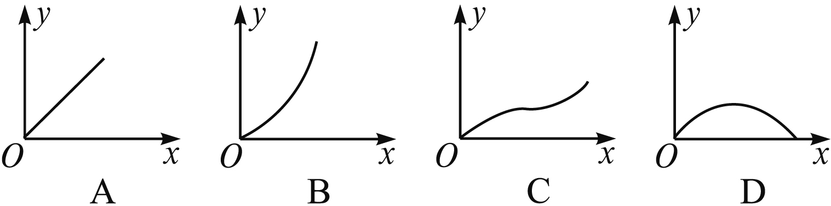
图14-3
解析:我们可以将该光学材料分成水平的若干层，则光线每由下一层(光密介质)射入上一层(光疏介质)其折射角都会大于入射角，从而最终造成全反射，就如大气中的一种全反射(形成蜃景)一样，所以该单色光a在该材料内部可能的传播途径为D选项所示路线.本题正确选项为D.
答案:D
10.真空中有一平行板电容器，两极板分别由铂和钾(其极限波长分别为λ₁和λ₂)制成，板面积为S，间距为d.现用波长为λ(λ₁＜λ＜λ₂)的单色光持续照射两板内表面，则电容器的最终带电荷量Q正比于( )
A. B. C. D.
解析:根据题意可知，波长为λ的单色光能够使钾发生光电效应，根据光电效应方程有(①式)，Q=CU(②式)，(③式)，由①②③式联立有
答案:D
二、填空实验题(11题6分，12题12分)
11.在光的单缝衍射实验中可观察到清晰的明暗相间的图样，下列四幅图片中属于光的单缝衍射图样的是( )
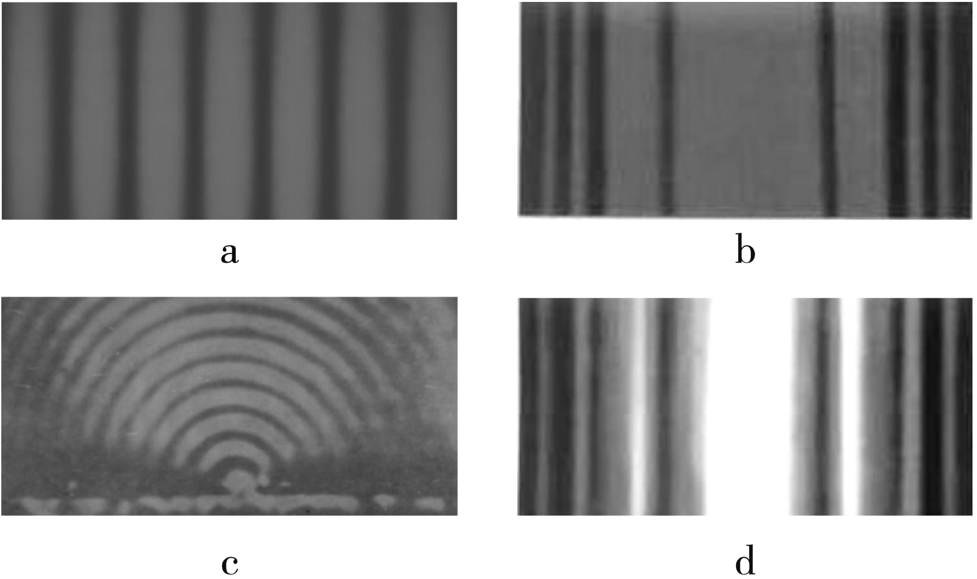
14-4
A.a、c B.b、c C.a、d D.b、d
解析:根据衍射图样特点“条纹不等间距且中央条纹最亮最宽”可知本题正确选项为D.
答案:D
12.现有毛玻璃屏A、双缝B、白光光源C、单缝D和透红光的滤光片E等光学元件，要把它们放在图14-5所示的光具座上组装成双缝干涉装置，用以测量红光的波长.
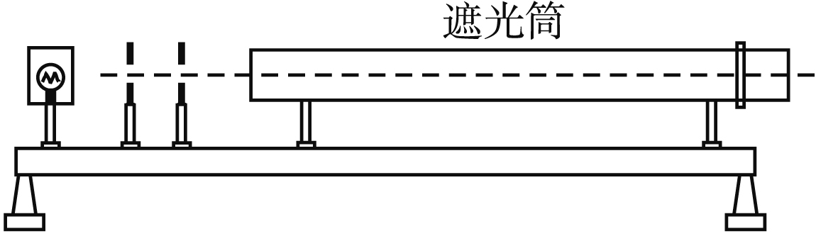
图14-5
(1)将白光光源C放在光具座最左端，依次放置其他光学元件，由左到右，表示各光学元件的字母排列顺序应为C、__________、A.
(2)本实验的步骤有:
①取下遮光筒左侧的元件，调节光源高度，使光束能直接沿遮光筒轴线把屏照亮；
②按合理顺序在光具座上放置各光学元件，并使各元件的中心位于遮光筒的轴线上；
③用米尺测量双缝到屏的距离；
④用测量头(其读数方法同螺旋测微器)测量数条亮纹间的距离.
在操作步骤②时还应注意_________和__________.
(3)将测量头的分划板中心刻线与某亮纹中心对齐，将该亮纹定为第1条亮纹，此时手轮上的示数如图14-6甲所示.然后同方向转动测量头，使分划板中心刻线与第6条亮纹中心对齐，记下此时图14-6乙中手轮上的示数__________mm，求得相邻亮纹的间距Δx为________mm.
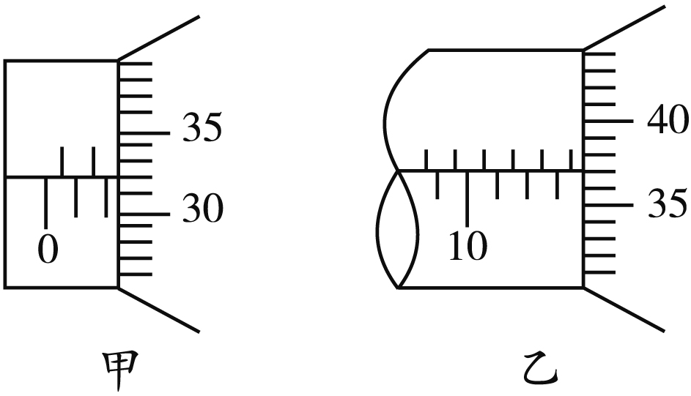
图14-6
(4)已知双缝间距d为2.0×10^{－4} m，测得双缝到屏的距离l为0.700 m，由计算式λ=_________，求得所测红光波长为__________nm.
解析:(1)滤光片E是从白光中滤出单色红光，单缝屏作用是获取点光源，双缝屏作用是获得相干光源，最后成像在毛玻璃屏上.所以排列顺序为:C、E、D、B、A.
(2)在操作步骤②时应注意的事项有:放置单缝、双缝时，必须使缝平行；单缝、双缝间距离大约为5～10 cm.
(3)螺旋测微器的读数应该:先读整数刻度，然后看半刻度是否露出，最后看可动刻度，图乙读数为13.870 mm，图甲读数为2.320 mm，所以相邻条纹间距
(4)由条纹间距离公式得:代入数值得:λ=6.6×10^{－7} m=6.6×10² nm.
答案:(1)E、D、B
(2)见解析
(3)13.870 2.310
(4) 6.6×10²
三、计算题(共4小题，共42分)
13.(10分)如图14-7所示，置于空气中的一个不透明容器内盛满某种透明液体.容器底部靠近器壁处有一竖直放置的6.0 cm长的线光源.靠近线光源一侧的液面上盖有一遮光板，另一侧有一水平放置的与液面等高的望远镜，用来观察线光源.开始时通过望远镜不能看到线光源的任何一部分.将线光源沿容器底向望远镜一侧平移至某处时，通过望远镜刚好可以看到线光源底端，再将线光源沿同一方向移动8.0 cm，刚好可以看到其顶端.求此液体的折射率n.
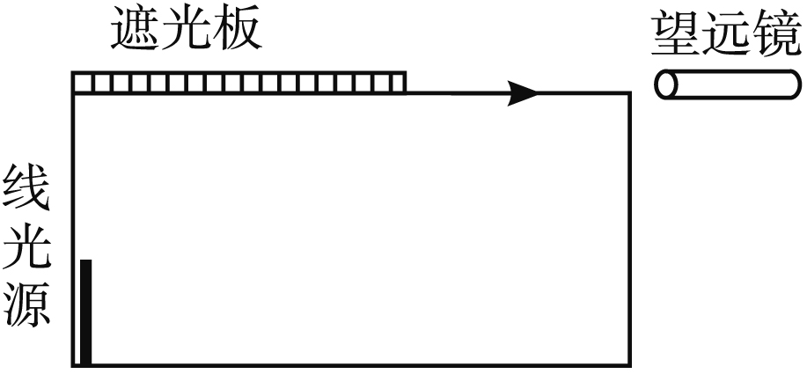
图14-7
解析:若线光源底端在A点时，望远镜内刚好可看到线光源的底端，则有:∠AOO′=α
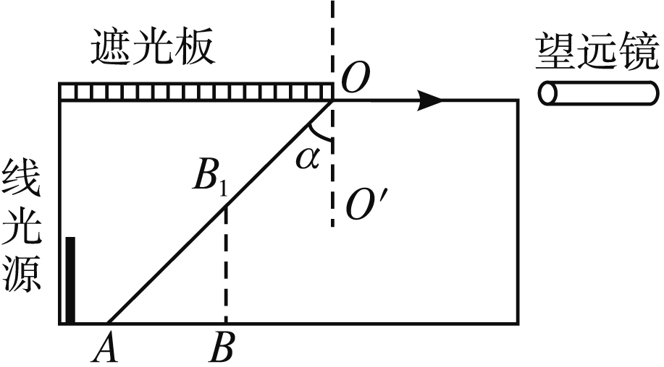
其中α为此液体到空气的全反射临界角，由折射定律得:
同理，线光源顶端在B₁点时，望远镜内刚好可看到线光源的顶端，则:∠B₁OO′=α
由图中几何关系得:
解得:
答案:1.25
14.(10分)为从军事工事内部观察外面的目标,在工事壁上开一长方形孔,设工事壁厚d=34.64 cm,孔的宽度L=20 cm,孔内嵌入折射率n=3的玻璃砖,如图148所示.试问:
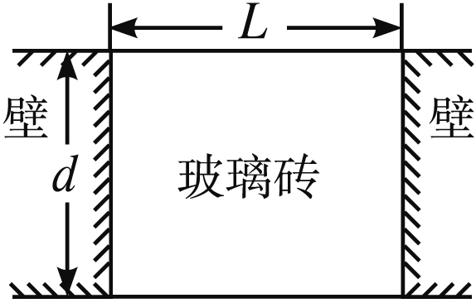
图14-8
(1)嵌入玻璃砖后,工事内部人员观察到外界的视野的最大张角为多少?
(2)要想使外界180°范围内的景物全被观察到,则应嵌入折射率多大的玻璃砖?
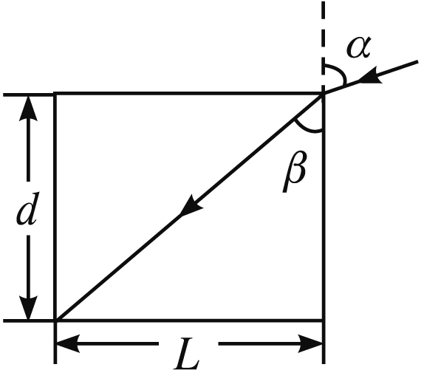
解析:工事内部的人从内壁左侧能最大范围观察右边的目标.光路如图所示.
已知d=34.64 cm,L=20 cm,,所以β=30°.
(1)由折射定律有得α=60°
即视野的张角最大为120°.
(2)要使视野的张角为180°,即α′=90°
由折射定律有所以n=2.
答案:(1)120° (2)2
15.(10分)用金属钠作阴极的光电管，如图14-9所示连入电路，已知能使电路中有光电流的最大波长为540 nm，若用波长为4.34×10^{－7} m的紫外线照射阴极，求:
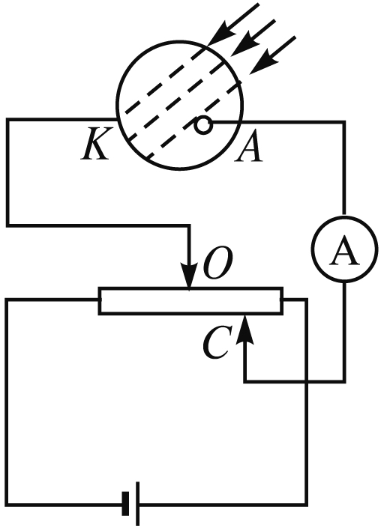
图14-9
(1)阴极所释放光电子的最大初速度为多少？
(2)将滑片C向左移动，使K的电势高于A的电势时，电流表中还有无光电流？当O、C间的电压U₁为多大时，电流表中的电流为零？
解析:(1)逸出功W＝hc/λ₀＝3.68×10^{－19} J
最大初动能
则光电子最大初速度
v_{m}＝4.46×10⁵ m/s.
(2)当K极板电势高于A极时，还可能有光电流，因为K极板逸出的光电子尚有初动能，可克服电场力做功到达A板，从而形成光电流.但电压升高到U₁，使得时，就不能形成光电流了，即
答案:(1)4.4 6×10⁵ m/s
(2)可能有，也可能没有 0.56 V
16.(12分)一辆实验小车可沿水平地面(图中纸面)上的长直轨道匀速向右运动.有一台发出细光束的激光器装在小转台M上，到轨道的距离MN为d=10 m，如图14-10所示，转台匀速转动，使激光束在水平面内扫描，扫描一周的时间为T=60 s，光束转动方向如图中箭头所示，当光束与MN的夹角为45°时，光束正好射到小车上，如果再经过Δt=2.5 s光束又射到小车上，则小车的速度为多少？(结果保留两位有效数字)
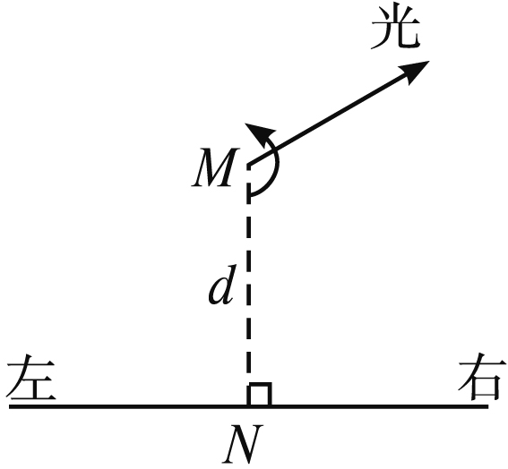
图14-10
解析:本题考查光的直线传播和匀速圆周运动规律，是一道设计新颖的好题，要求学生画出小车运动位置的示意图，才能求出符合题意的两个结果.在Δt内光束转过角度为(①式)，如图所示，有两种可能:
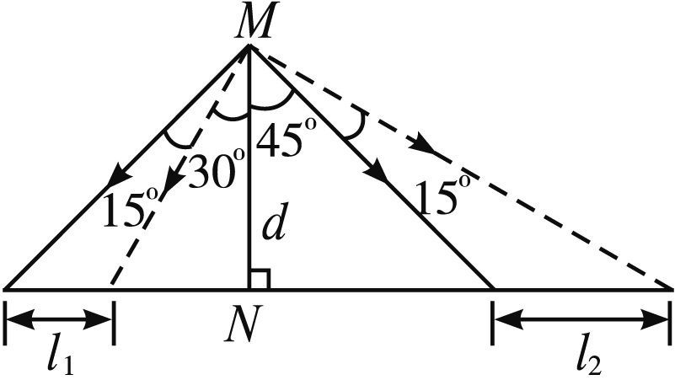
(1)光束照射小车时，小车正在接近N点，Δt内光束与MN的夹角从45°变为30°，小车走过l₁，速度应为(②式)；由图可知
l₁=d(tan45°－tan30°)(③式)
由②③两式并代入数值，得v₁=1.7 m/s(④式).
(2)光束照射小车时，小车正在远离N点，Δt内光束与MN的夹角从45°变为60°，小车走过l₂，速度应为(⑤式)
由图可知l₂=d(tan60°－tan45°)(⑥式)
由⑤⑥两式并代入数值，得v₂=2.9 m/s.
答案:(1)当光束照射小车时，小车正在接近N点，这时小车的速度应为1.7 m/s；(2)当光束照射小车时，小车正远离N点，这时小车的速度应为2.9 m/s.

